2017年苏州市初中毕业暨升学考试试卷
物 理
注意事项：
1．本试卷选择题共24分，非选择题共76分，全卷满分100分；考试时间100分钟．
2．答题前，考生务必将自己的姓名、考点名称、考场号、座位号用0.5毫米黑色墨水签字笔填写在答题卡的相应位置上；并认真核对条形码上的准考号、姓名是否与本人的相符合．
3．答客观题必须用2B铅笔把答题卡上对应题目的答案标号涂黑，如需改动，请用橡皮擦干净后，再选涂其他答案；答主观题须用O.o毫米黑色墨水签字笔写在答题卡上指定的位置上，不在答题区域内的答案一律无效；不得用其他笔答题．
4．考生答题必须答在答题卡上，答在试卷和草稿纸上一律无效．
一、选择题（本题共12小题，每小题2分，共24分，每小题给出的选项中只有一个选项符合题意）
1．语音智能门禁系统能“辨音识人”，这主要是依据声音的
A.音调 B．响度 C．音色 D．频率
2．以下生活现象中属于汽化的是
A．用电吹风吹干头发 B．舞台上用干冰制造白雾
C．冬天，冰冻的衣服能晾干 D．夏天，打开冰柜门会看到冒“白气”
- 下列图示的光现象中，由于光的折射形成的是
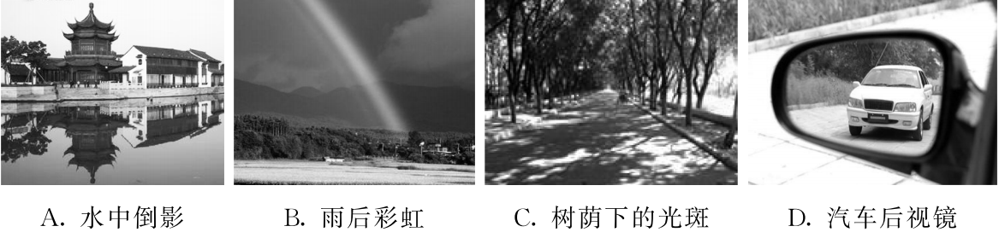
A.水中倒影 B．雨后彩虹 C．树荫下的光斑 D．汽车后视镜
4．关丁粒子和宇宙，下列说法正确的是
A．摩擦起电可以产生电子 B．原子核是由质子和电子组成的
C．光年是长度单位 D．宇宙中天体的位置是恒定不变的
5．下列数据中符合实际情况的是
A．普通教室层高约为5m B．苏州五月份的平均气温约为5℃
C．1元硬币的质量约为50mg D．家用电扇的额定功率约为50W
- 带有烘干功能的滚筒洗衣机，要求洗衣和烘干均能独立进行，下列电路设计符合要求的是
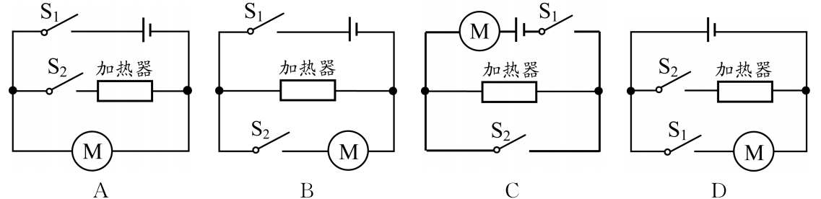
7．2017年5月，我国首次海域“可燃冰”试采成功，“可燃冰”分布于深海沉积物或陆域的永久冻土中，是由天然气与水在高压低温条件下形成的类冰状结晶物质，主要成分为甲烷．“可燃冰”属于
A．化石能源 B．常规能源 C．清洁能源 D．可再生能源
8．公交驾驶员进行驾驶技能比赛时，可通过“一杯水”来考验驾驶员的行车技术．将一杯水静置在公交车的置物台上（如图），司机突然刹车时，杯中水有可能发生的情况是
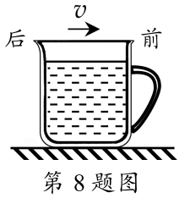
A．仍保持水平
B．将向前溢出
C．将向后溢出
D．会溢出，但不能确定溢出方向
- 下列图示实验中，能用电磁感应现象原理解释的是
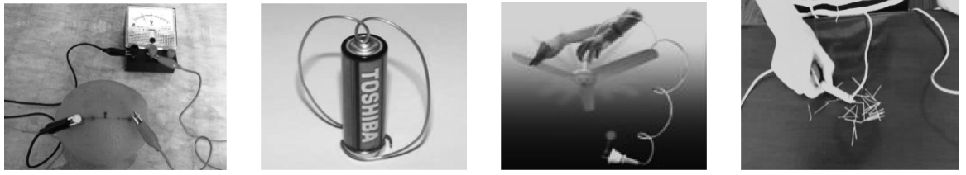
A.水果电池 B．导线框绕底部有 C．旋转电扇叶片 D．白制电磁铁
磁铁的电池转动 让二极管发光 吸起大头针
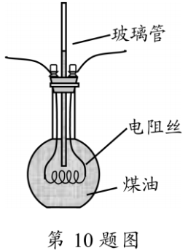
10．在“探究影响电流热效应的因素”实验中，可通过观察玻璃管中煤油柱的高度变化来比较电阻丝产生热量的多少（如图）．以下研究中所采用方法与此相同的是
A．用水流类比电流来建立电流的概念
B．探究导体电阻大小与横截面积的关系时需保持材料和长度不变
C．用图像描述电流与电压的关系
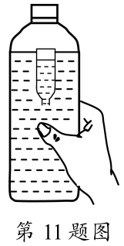
D．根据小磁针的偏转情况判定电流周围是否存在磁场
11．小明用矿泉水瓶和小玻璃瓶制作了一个“浮沉子”（如图）．他将装有适量水的小玻璃瓶瓶口朝下，使其漂浮在矿泉水瓶内的水面上，矿泉水瓶内留有少量空气，拧紧瓶盖使其密封，用力挤压矿泉水瓶侧面时“浮沉子”下沉，松手后“浮沉子”即上浮．下列说法错误的是
A．“浮沉子”下沉时，所受重力大于它受到的浮力
B．无沦怎样挤压矿泉水瓶侧面，“浮沉子”不可能悬浮在水中
C．“浮沉子”上浮时，小瓶内的压缩空气会将内部的水压出
D．潜水艇与“浮沉子”浮沉的原理相同
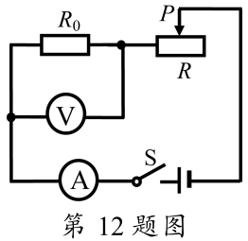
12．如图所示，电源电压4.5V，定值电阻R0为10Ω，滑动变阻器R规格为“20Ω 2A”，电流表和电压表量程分别选择“0～0.6A”、“0～3V”．闭合开关S，电路正常丁作时，下列叙述正确的是
A．电流表示数最大值为0.6A
B．电压表示数范围为1V～3V
C．滑动变阻器的功率可达0.5W
D．滑动变阻器阻值变化范围为5Ω～10Ω
二、填空题（本题共10小题，每空1分，共26分）
13．下图中，物体长度是 ▲ cm；温度计示数是 ▲ ℃．
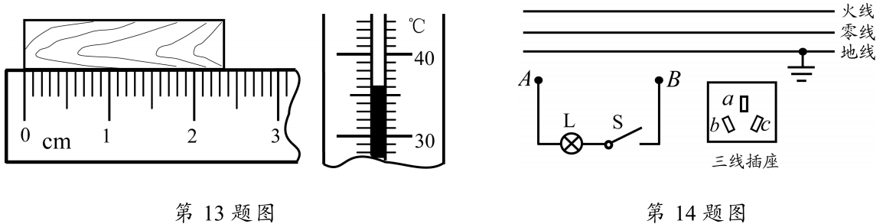
14．如图所示，按照家庭电路安全用电的要求，电线接头B应接在 ▲ 线上，三线插座的 插孔 ▲ 应与地线相连．
15．自然界的一些生物自身能发光．如萤火虫、水母等，这是生物通过自身化学反应将化学能转化为 ▲ 能的现象．超导材料在超低温的情况下电阻会突然减小为零，如用这种材料制成输电线，将有效降低输电过程中 ▲ 的损耗．
16．2016年8月，我国成功发射了全球首颗量子科学实验卫星“墨子号”，在火箭携带卫星加速升空的过程中，以火箭为参照物，卫星是 ▲ 的，卫星的机械能 ▲ ．（增大／减小／不变）
17．酒精和水充分混合后总体积小于混合前的总体积，此现象说明组成物质的分子间有 ▲ ，汽车发动机常用水做冷却剂，这是因为水的 ▲ 较大．
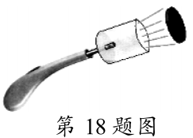
18．电火花发生器点燃塑料盒内的酒精气体能将盒盖喷出很远（如图）．此过程中的能量转化方式与汽油机的 ▲ 冲程相类似，实验时在盒内滴人2×10⁻⁴kg酒精，这些酒精完全燃烧放出的热量是 ▲ J．(q_{酒精}=3×10⁷J/kg)
19．（1）利用微信“扫一扫”功能，通过智能手机的摄像头扫描二维码（如图甲）可快速获取网络信息，手机摄像头相当于一个凸透镜，二维码到摄像头的距离应满足 ▲ 的条件．
（2）如图乙所示，蜡烛恰好在光屏上成清晰的像，将光屏移至刻度线lOcm处，蜡烛向 ▲ （远离／靠近）透镜方向移动，光屏上能再次成清晰的像，保持透镜位置不变，仅将蜡烛和光屏位置交换，光屏上可观察到倒立 ▲ 的实像．
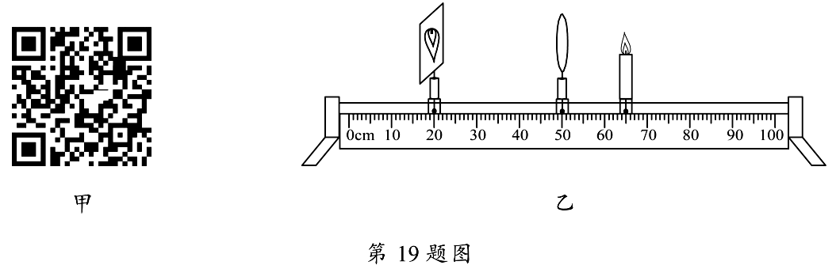
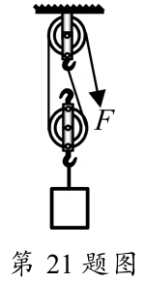
20．电工常用的老虎钳手柄上套有橡胶套，这是利用了橡胶 ▲ 性能好的特点．橡胶套表而刻有凹凸不平的花纹，这是通过增大接触面的 ▲ 来增大摩擦的．
21．如图所示，用滑轮组将1.5kg的物体匀速提高0.5m，拉力F为10N，则有用功为 ▲ J，滑轮组机械效率为 ▲ ．若增加所提物体的重力，滑轮组机械效率 ▲ （变大／变小／不变）．（不计绳重和摩擦，g取10N/kg）
22．无人驾驶飞机简称“无人机”，无人机的飞行控制杀统简称“飞控”，无人机悬停还是飞行、向哪个方向飞行、上升还是下降等飞行指令都由飞控下达，飞控主要由感知飞行姿态的陀螺仪、GPS定位模块、超声波传感器、气压传感器等各种功能的传感器及控制电路组成．[来源:学#科#网]
（1）GPS定位模块利用 ▲ 传递信息，其在真空中的传播速度为 ▲ m/s.
（2）超声波传感器可探测无人机在飞行时遇到的障碍物，这是因为超声波具有 ▲ 的特点．
（3）气压传感器可通过测定大气压值获知无人机所在位置的 ▲ ．
（4）某无人机由输出电压14.8V、容量l0000mAh的电池提供飞行能量，该电池最多可提供 ▲ kWh的电能．若这些电能的80%用于飞行，当飞行功率为200W时，最长飞行时间为 ▲ h．
三、简答题（本题共8小题，共50分，解答24、25题时应有解题过程）
23．（8分）按要求作图：
（1）图甲中，画出静止在水平桌面上物体受到重力G的示意图．[来源:学|科|网Z|X|X|K]
（2）图乙中，画出力F的力臂，并标上字母l．
（3）图丙中，画出光线AO从空气斜射入水中的大致折射光线，并标出折射角）．
（4）图丁中，标出通电螺线管的N极和磁感线的方向．
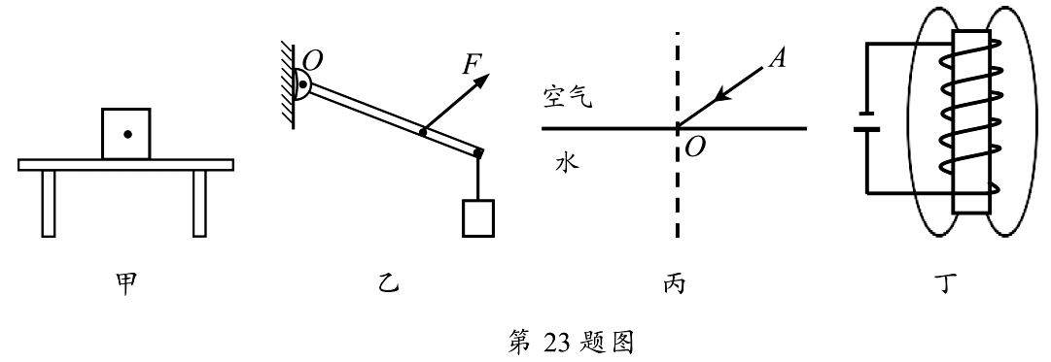
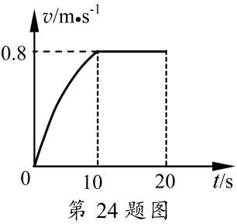
24.（6分）小华和妈妈去超市购物，她们将17kg物品放在小推车中推行，小推车在某段时间内速度v随时间t化的关系图像如图所示．已知小推车重130N，所受阻力是总重的0.15倍．（g取10N/kg）[来源:学|科|网Z|X|X|K]
（1）在0～l0s内，水平推力 ▲ （大于／小于／等于）阻力，阻力大小为 ▲ N．[来源:Zxxk.Com]
（2）10～20s内水平推力做了多少功？
（3）10～20s内水平推力的功率多大？
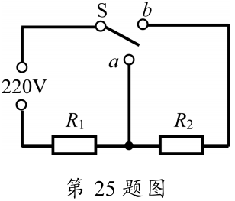
25.（10分）如图是某家用电热水器的简化电路图，温控开关S可根据水温自动切换加热和保温两种状态，R₁、R₀是发热电阻，热水器主要参数如下表．[水的比热容为4.2×10³J/(kg．℃)]
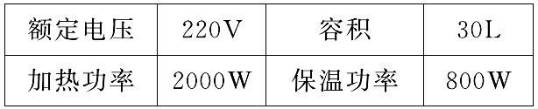
（1）开关S跳至 ▲ 触点位置时，热水器进入保温状态水箱内装满水时，水的质量为 ▲ kg．
（2）R₂的阻值为多大？
（3）水箱中装满初温为25℃的水，加热使温度升高到55℃，水需要吸收多少热量？
（4）在上述加热状态下，热水器正常工作35min需消耗多少电能？加热效率是多少？
26.（4分）在“探究光的反射规律”的实验中，平面镜M水平放置，白色纸板竖直立在平面镜上，纸板由E、F两部分组成，可绕竖直接缝ON翻折．
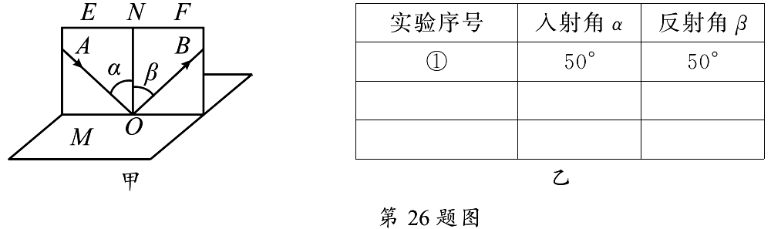
（1）如图甲，将一束光贴着纸板E沿AO射到镜面上O点，纸板F上会显示出反射光束OB．接着将纸板F绕ON向后翻折，则纸板F上 ▲ （能／不能）显示出反射光束，由此说明反射光线、入射光线与ON在 ▲ 内．
（2）小明在测入射角和反射角大小时只记录了一组数据（如乙表），根据这组数据，他 ▲ （能／不能）得出关于光反射时反射角与入射角关系的结论，理由： ▲ ．
27.（4分）在“探究杠杆的平衡条件”实验中：
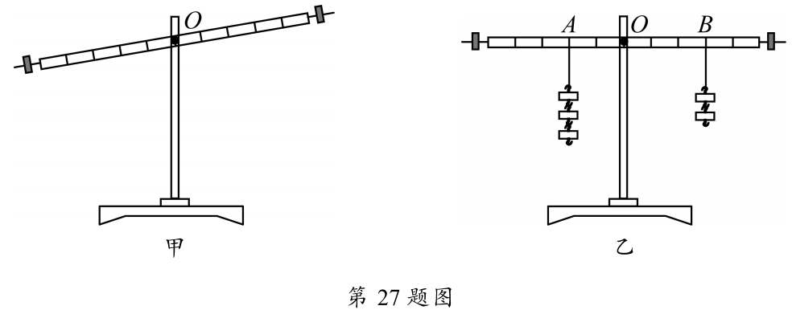
（1）图甲中，为使杠杆在水平位置平衡，应将右端的平衡螺母向 ▲ 侧调节．
（2）图乙中，杠杆恰好处于水平平衡状态，若在A处下方再挂一个钩码，则B处所挂钩码须向右移动 ▲ 格，可使杠杆在水平位置再次平衡．
（3）杠杆处于图甲所示位置时，小李同学就在杠杆上挂钩码进行实验，小明认为这样操作会对实验产牛以下影响：
①杠杆白身重力可能会对实验产生影响
②可能不便于测量力臂或出现力臂测量错误
③无法得出杠杆平衡条件
你认为正确的是 ▲ ．
A．①② B．①③ C．②③
28.（6分）在“测量物质的密度”实验中：
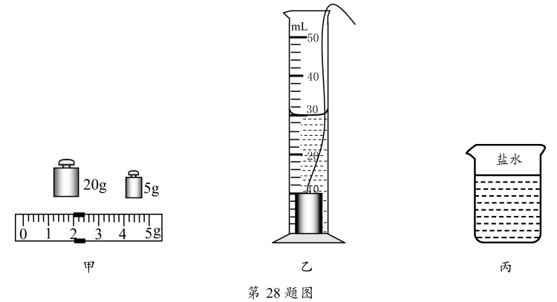
（1）用调节好的天平测金属块质量，天平平衡时砝码及游码在标尺上的位置如图甲所示， 金属块质量m为 ▲ g．
（2）用细线系住金属块放人装有20mL水的量筒内，水面如图乙所示，则金属块体积V为 ▲ cm³．
（3）计算出金属块密度ρ= ▲ g/cm³．
（4）实验中所用细线会对测量结果造成一定误差，导致所测密度值 ▲ （偏大／偏小）．
（5）在上而实验基础上，利用弹簧测力计和该金属块，只需增加一个操作步骤就能测出 图丙烧杯中盐水的密度．增加的步骤是： ▲ ．
盐水密度表达式ρ_{盐水}= ▲ （选用所测物理量符号表示）．
- （8分）在测定额定电压为“2.5V”小灯泡电功率的分组实验中：[来源:学科网]
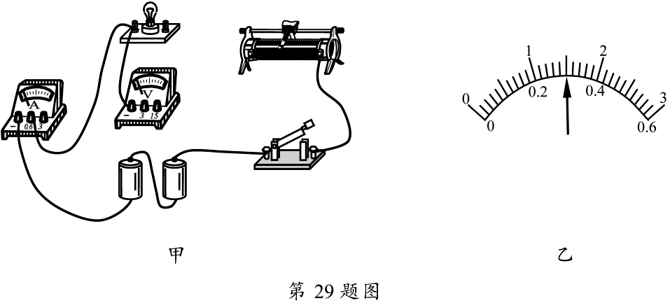
（1）请用笔画线代替导线，将图甲中的实物电路连接完整．
（2）小明闭合开关后，发现灯泡不亮，电流表无示数，电压表有示数，则故障可能是 ▲ ．排除故障后，移动滑片使小灯泡正常发光，此时电流表示数如图乙所示，则小灯泡额定功率为 ▲ W.
（3）小华在进行实验数据处理时，算出了小灯泡的平均功率（如下表），你认为这样处理数据是 ▲ （合理／不合理）的，理由： ▲ .
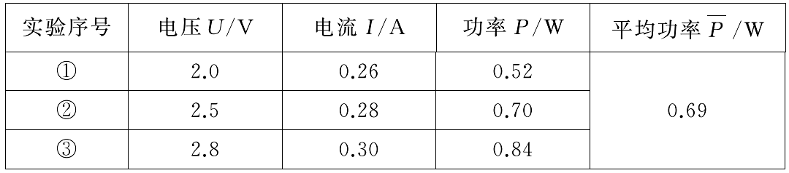
（4）下列描述小灯泡功率P随滑动变阻器阻值R变化情况的图像中，正确的是 ▲ ．
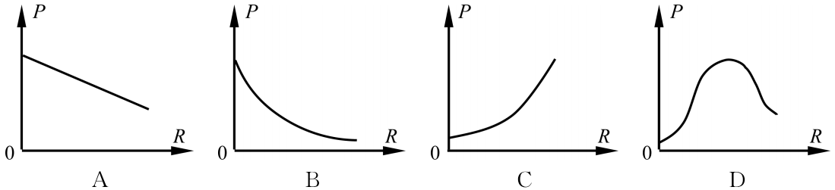
30.（4分）如图所示，王老师在圆柱形玻璃杯内装满水，用平滑的塑料薄片紧贴水面盖住杯口，压紧后将杯子倒置，水和塑料片都不会掉下来，接着将倒置的杯子悬挂在玻璃钟罩内，封闭钟罩后用抽气机持续抽出钟罩内的空气，直至塑料片掉下，已知杯中水和塑料片总质量为1009，倒置后杯和水与塑料片的接触面积为12.5CIT12．（不考虑分子间作用力）
（1）塑料片不掉下来说明了 ▲ 的存在，通过计算可知，当钟罩内气压降到 ▲ Pa时，塑料片会掉下．(g取10N/kg)
（2）工老师在实际操作中发现，抽气至钟罩内气压为30kPa时，玻璃杯内出现了一些小气泡，继续抽气至钟罩内气压为8kPa时，塑料片就掉下了，请你对此时塑料片掉下的现象作出合理的解释： ▲ ．


